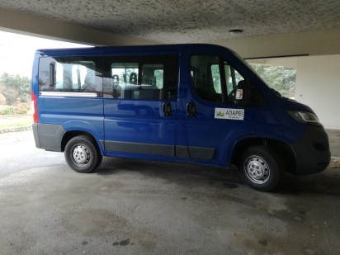
AVOIR UNE BONNE CONDUITE DANS LES VEHICULES
Je mets ma ceinture de sécurité | 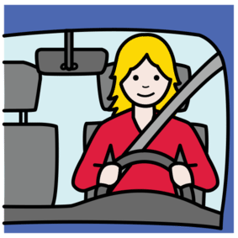
Je ne dois pas manger, ni boire.  Je ne dois pas fumer. | 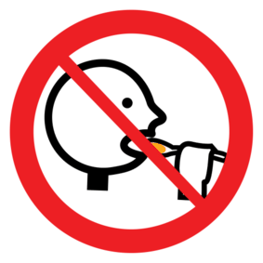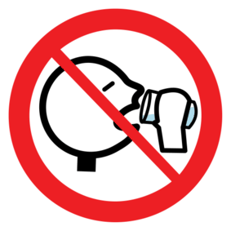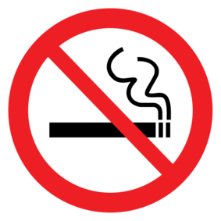
Je ne dois pas jeter des papiers, des mouchoirs usagés.  Je les mets à la poubelle. | 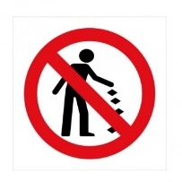  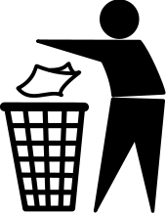
Je ne dois pas déchirer les sièges. | 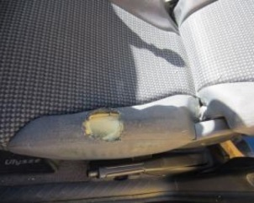
Je ne tape pas les autres passagers. | 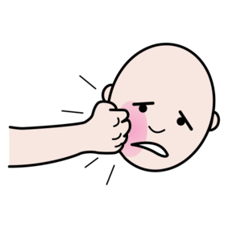
Je ne fais pas de bruits. | 